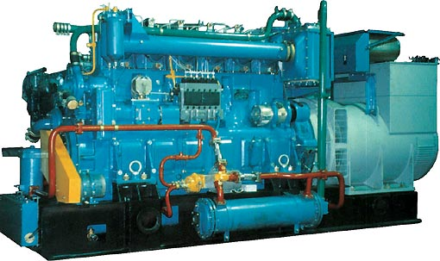
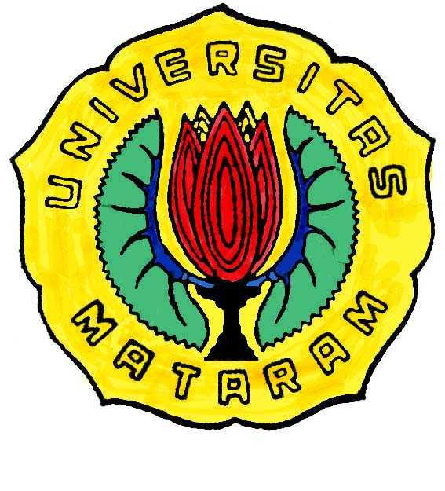
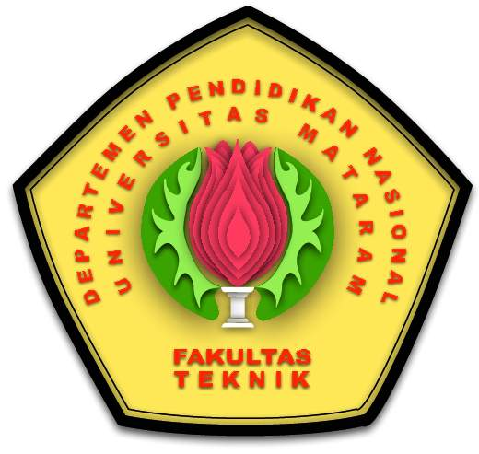
SEMINAR NASIONAL
SEMINAR ON ELECTRICAL, MECHANICAL, CIVIL ENGINEERING and
ITS APPLICATION (SEMCI 2005)
JAYAKARTA HOTEL SENGGIGI, 15 Oktober 2005

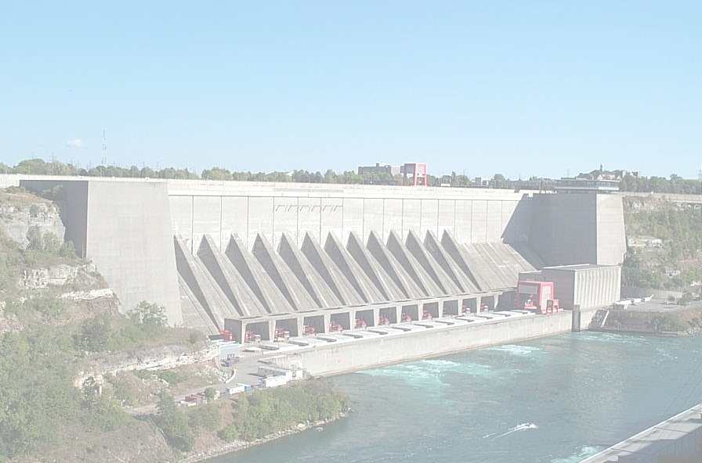

Call for Paper

Tema “Potensi Sumber Energi Masa Depan”

FAKULTAS TEKNIK
UNIVERSITAS MATARAM
Jl. Majapahit No. 62 Mataram 83125 NTB
Telp/Fax: (0370) 636126

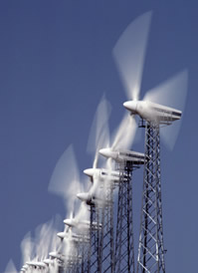
SEMCI (Seminar on Electrical, Mechanical, Civil Engineering and Its Applications) 2005 adalah Seminar Nasional yang diselenggarakan oleh Fakultas Teknik Universitas Mataram yang bertujuan mendorong pertumbuhan kegiatan penelitian khususnya dibidang Teknik Elektro, Mesin, Sipil dan Aplikasinya. Disamping itu pula seminar nasional ini diharapkan dapat menjadi forum diskusi dan informasi antar peneliti, praktisi, kalangan industri dan pemerintah untuk memperoleh kesamaan visi yang bermanfaat untuk membangun dan mengembangkan potensi daerah khususnya yang berkaitan dengan Potensi Sumber Energi Masa Depan yang menjadi tema pokok dalam seminar ini.
Biaya Seminar
Penyaji (Pemakalah ) :
Umum/Industri/BUMN : Rp. 400.000,-
Mahasiswa, Dosen : Rp. 250.000,-
Fasilitas : seminar kit, makan siang dan buku proceeding.
Penyaji diperkenankan menyajikan lebih dari satu makalah yang akan dikenakan biaya tambahan 50% dari biaya seminar

Peserta Umum : Rp. 100.000,-
Fasilitas : seminar kit, makan siang dan CD proceeding.

Buku Proceeding : Rp. 100.000,-

CD Proceeding : Rp. 30.000,-

RuangLingkup
Makalah yang disajikan merupakan hasil penelitian, kajian, analisis maupun pengalaman dalam bidang Teknik Elektro, Mesin, Sipil dan aplikasinya yang terkait dengan topik yang relevan, namun tidak terbatas pada :

Pembayaran dengan transfer ke rekening :
a/n Tri Sulistyowati, ST.,MT
Rek. No. 0041803512
Bank BNI 46 Cabang Mataram
Salinan bukti pembayaran harus dikirimkan ke Sekretariat dengan fax atau email

Sub tema:
Struktur dan Infrastruktur untuk Energi Masa Depan
Pemanfaatan Energi non Konvensional
Dampak Energi non Konvesional
Topik-topik bidang keahlian :
- Pengembangan Sumberdaya Air
- Pemanfaatan Limbah sebagai SumberEnergi
- Rekayasa Bahan
- Energi Gelombang
- Konversi Energi
- Automasi, Kendali dan Sistem Cerdas
- Rekayasa Perangkat Lunak dan Sistem Informasi
- Komputer dan Jaringan Telekomunikasi
- Elektro Tegangan Tinggi
- Wireless dan Mobile Communication
- Teknik Bahan/Bahan Alternatif
- Mekanika Bahan
- Pembakaran dan Bahan Bakar
- Teknik Manufaktur
- Konstruksi dan Getaran
- Thermal-Fluids Science

Tanggal-tanggal penting
Batas penerimaan Abstrak:30 Juli 2005
Pengumuman penerimaan:
7Agustus 2005
Batas Akhir Penerimaan MakalahLengkap:
30 Agustus 2005
Panitia tidak mengedit atau mengoreksi naskah yang diterima
Format makalah akan dikirimkan bersamaan dengan pemberitahuan penerimaan

Sekretariat
Ruang BP3F, Gedung Dekanat Lantai 2,
Fakultas Teknik Universitas Mataram

Jl. Majapahit No. 62 Mataram-NTB
Telp/Fax : (0370) 635921, Fax : (0370) 636523,
ext. 202
Email : gdepasek@yahoo.com ; abdullahzainuddin@yahoo.com
Website : www.ftunram.org
Contact Person : Wahyudi

Abstrak Makalah
Abstrak makalah ditulis dalam bahasa Indonesia atau Inggris pada kertas A4 dengan jarak satu spasi. Jenis huruf yang digunakan adalah Times New Roman font 12 maksimal 300 kata. Abstrak berisi informasi tentang tujuan, metode dan hasil yang dicapai. Abstrak harus memuat judul, nama penulis, instansi dan alamat korespondensi lengkap (kode pos, telp, fax, e-mail).

